TÍTULO DEL ESCENARIO
Detección de bordes y navegación segura del robot
ASIGNATURA
Programación / Robótica / Ingeniería

1. IDENTIFICACIÓN DEL ESCENARIO
1.1 Título del escenario
Detección de bordes y navegación segura del robot
1.2 Grupo de edad objetivo
14-15 años
Currículo: Niveles superiores de la educación secundaria inferior
Área temática: Algoritmos y programación de sistemas informáticos / Robótica
Temas/Subtemas: Resolución de problemas con herramientas de programación. Programación de robots y automatización.
Resultados de aprendizaje esperados:
Se espera que los estudiantes aprendan a:
- Usar los sensores de suelo de FOSSBot.
- Combinar múltiples condiciones con estructuras if – else if.
- Programar comportamientos de prevención de riesgos.
- Comprender cómo los robots toman decisiones de seguridad.
- Relacionar los sensores con sistemas de seguridad del mundo real.
1.3 Duración estimada
45 minutos
1.4 Áreas de conocimiento involucradas
Tema del escenario:
Uso de sensores de suelo para detectar bordes y evitar automáticamente que un robot se caiga.
Asignaturas:
- Tecnología de la Información: condiciones, operadores lógicos, estructuras de selección.
- Ciencias Naturales: equilibrio, movimiento, estabilidad.
- Tecnología/Ingeniería: sistemas de seguridad de robots.

  - Conocimientos previos
Los estudiantes deberían:
- Tener familiaridad con estructuras básicas de selección (if – else).
- Tener familiaridad con sensores.
- Haber utilizado comandos básicos de movimiento del robot.
- Ser capaces de trabajar en pequeños grupos (3–5 personas).
1.6 Propósito del escenario
El escenario tiene como objetivo mostrar cómo un robot puede detectar condiciones peligrosas y ajustar su comportamiento para evitar caídas. Los estudiantes comprenden la importancia de la seguridad en el diseño de sistemas autónomos.
1.6.1 Objetivos/Resultados de aprendizaje
Al finalizar el escenario educativo, los estudiantes serán capaces de:
- Leer valores de dos sensores de suelo.
- Combinar condiciones con el operador lógico AND.
- Describir cómo reacciona el robot ante diferentes escenarios de riesgo.
- Explicar por qué retroceder y girar aumenta la seguridad.
2. DESARROLLO DEL PLAN DE CLASE
2.1 Descripción de las actividades de enseñanza y aprendizaje
La enseñanza se basa en el aprendizaje experiencial. Los estudiantes trabajan en grupos y observan cómo FOSSBot evita caerse de los bordes.
El flujo de actividades incluye:
- Actividad 1: Discusión sobre cómo un robot puede "entender" que hay un borde.
- Actividad 2: Predicción del comportamiento del robot cuando el suelo desaparece bajo un sensor.
- Actividad 3: Ejecución de un programa ya preparado y observación.
- Actividad 4: Análisis de diferentes escenarios (derecha, izquierda, hacia adelante).
- Actividad 5: Modificación de parámetros (distancia de retroceso o ángulo de giro) y observación.

2.2 Hoja de trabajo
Actividad 1
Los estudiantes describen qué significa “borde” para un robot y cómo puede ser detectado..

Actividad 2
Rellenar la siguiente tabla:
Sensor izquierdo | Sensor derecho | Acción esperada

Actividad 3
Inicia sesión en FOSSBot o CoppeliaSim y carga el escenario sens6_edge_detection.
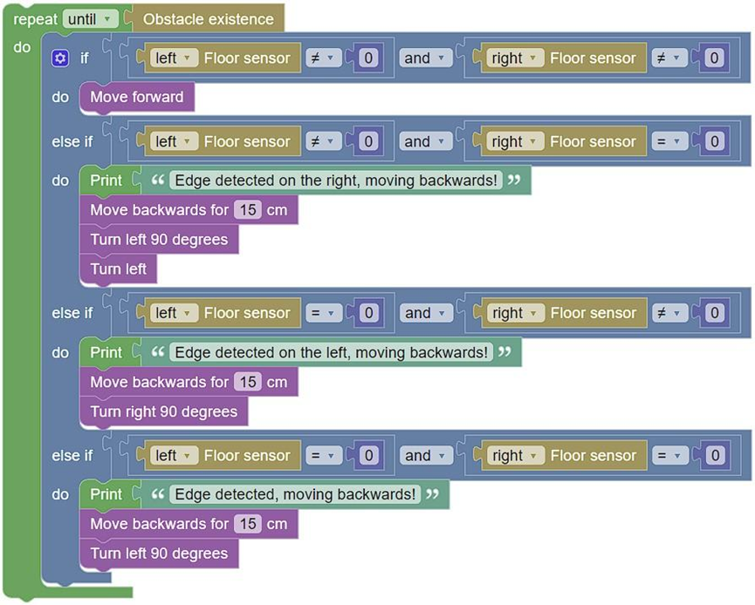

¿Qué observas?
…………………………………………………………
…………………………………………………………
Actividad 4
Los estudiantes explican por qué cada situación requiere una respuesta diferente.

Actividad 5
Usando el mismo código:
- Cambia la distancia de retroceso de 15 cm a 20 cm.
- Cambia el ángulo de giro de 90° a 45°.
- Observa si el robot evita efectivamente caerse.
Los estudiantes deben responder:
- ¿Cuál configuración es más segura?
- ¿Cómo se ve afectada la navegación?

